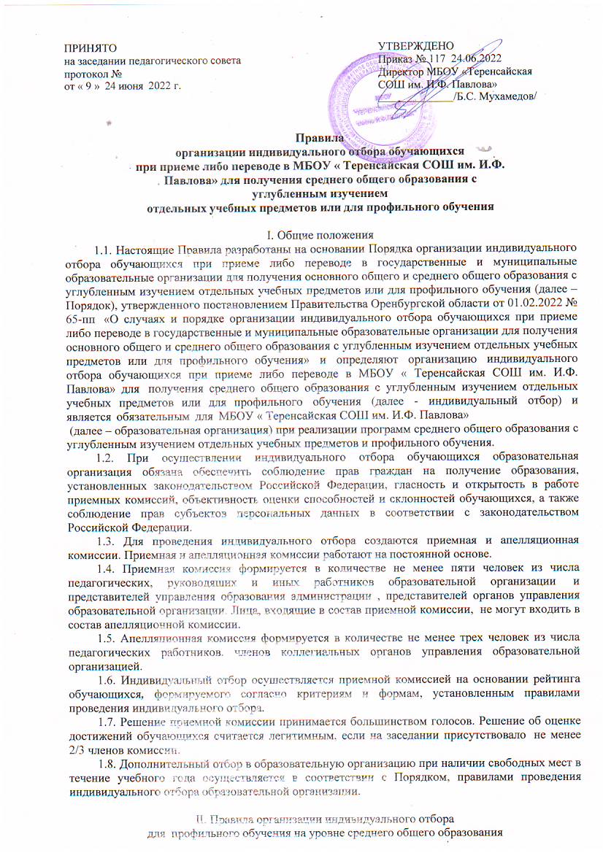

Индивидуальный отбор при приеме или переводе в МБОУ «Теренсайская СОШ им. И.Ф. Павлова» для получения среднего общего образования на профильном уровне осуществляет комиссия по индивидуальному отбору обучающихся (далее - комиссия).

* 1. Форма индивидуального отбора обучающихся - конкурсный отбор документов.
  2. Индивидуальный отбор учащихся осуществляется на основании следующих критериев (Приложение № 1):
* средний балл четвертных, полугодовых, годовых отметок по учебным предметам за предшествующий период обучения, а также текущий период обучения (при приеме в порядке перевода в течение учебного года)***;***
* средний балл итоговых отметок по учебным предметам за курс основного общего образования;
* результаты государственной итоговой аттестации обучающихся, освоивших программы основного общего образования;
* достижения обучающегося (победные и призовые места) в олимпиадах, интеллектуальных и спортивных состязаниях, конкурсных мероприятиях (далее - мероприятия) в области искусства, научно-исследовательской деятельности, научно-технического творчества, спорта (школьного, муниципального, регионального, всероссийского, международного) за последние 2 года (далее – портфолио образовательных достижений).

Средний балл рассчитывается как среднее арифметическое с округлением до сотых по правилам математического округления.

* 1. Прием заявлений на участие в конкурсном отборе осуществляется в зависимости от сроков проведения государственной итоговой аттестации в текущем году, но не ранее 20 июня текущего года в течение не более трех рабочих дней. Сроки начала и окончания устанавливаются ежегодно приказом директора образовательной организации.
  2. Индивидуальный отбор осуществляется в течение 7 рабочих дней после окончания срока подачи заявлений на участие в конкурсном отборе. Сроки начала и окончания индивидуального отбора устанавливаются ежегодно приказом директора образовательной организации.
  3. Заявление об участии в конкурсном отборе согласно форме ***(****Приложению № 2*) и документы, предоставленные заявителем, регистрируется в журнале приема заявлений на участие в конкурсном отборе ***(****Приложение № 3****),*** заявителю выдается расписка *(Приложение № 4).*

Общеобразовательная организация осуществляет проверку достоверности сведений, указанных в заявлении, и соответствия действительности предоставленных документов. При проведении указанной проверки общеобразовательная организация вправе обращаться к соответствующим государственным информационным системам, в государственные (муниципальные) органы и организации.

* 1. К заявлению прилагаются:
* копии аттестата об основном общем образовании;
* документы, содержащие информацию о результатах государственной итоговой аттестации обучающихся по образовательным программам основного общего образования;
* копии документов, подтверждающих достижения поступающего.

В случае участия обучающегося в конкурсном отборе в образовательной организации, в которой он обучается, документы, находящиеся в распоряжении образовательной организации, не предоставляются.

* 1. Рейтингование образовательных достижений обучающихся составляется по мере убывания набранных ими баллов *(Приложение № 5)*и оформляется протоколом приемной комиссии.

Преимущественным правом зачисления в класс на обучение обладают следующие категории обучающихся:

* победители и призеры международных, всероссийских, региональных и муниципальных мероприятий по предметам профильного обучения;
* обучающиеся, проходящие обучение в другой образовательной организации, реализующей программы среднего общего образования с углубленным изучением отдельных учебных предметов и профильного обучения, и участвующие в индивидуальном отборе с целью перевода. При равных результатах конкурсного рейтинга учитывается средний балл аттестата об

основном общем образовании, исчисляемый как среднее арифметическое суммы промежуточных (или итоговых) отметок (с округлением до сотых по правилам математического округления) или средний балл ведомости успеваемости (при приеме в порядке перевода в течение учебного года).

* 1. Информирование обучающихся, родителей (законных представителей) об итогах индивидуального отбора осуществляется в течение следующего рабочего дня со дня подписания протокола приемной комиссией путем размещения результатов отбора на информационном стенде и сайте образовательной организации в информационно-телекоммуникационной сети

«Интернет» в форме, установленной правилами проведения индивидуального отбора образовательной организации ***(****Приложение № 6****)***.

* 1. После ознакомления с результатами индивидуального отбора, в случае положительного решения комиссии о приеме обучающегося в классы профильного обучения, в течение двух рабочих дней осуществляется прием заявлений о приеме на обучение в МБОУ « Теренсайская СОШ им. И.Ф.Павлова»
  2. Директор образовательной организации издает приказ о формировании класса профильного обучения в течение 3 рабочих дней после принятия решения приемной комиссии (с учетом решения апелляционной комиссии) на основании поданных заявлений о приеме на обучение.

1. Подача и рассмотрение апелляции
   1. Для разрешения спорных вопросов на период зачисления обучающихся создается апелляционная комиссия, деятельность которой регламентируется настоящим Положением.
   2. Лица, входящие в состав приемной комиссии, не могут входить в состав апелляционной комиссии.
   3. Состав апелляционной комиссии, а также председатель и секретарь утверждается приказом директора образовательной организации не позднее даты начала приема документов.
   4. Апелляционная комиссия осуществляет свою деятельность в форме заседаний.
   5. На заседании апелляционной комиссии ведется протокол, в котором фиксируются вопросы, вынесенные на рассмотрение, а также принятые по ним решения. Протоколы подписываются председателем комиссии.
   6. В случае несогласия с решением приемной комиссии родители (законные представители) обучающегося имеют право не позднее двух рабочих дней со дня размещения информации об итогах индивидуального отбора на официальном сайте образовательной организации в информационно-коммуникационной сети «Интернет» или получения письменной информации в форме, установленной данными Правилами, направить апелляцию путем написания письменного заявления в апелляционную комиссию образовательной организации ***(****Приложение № 7).*
   7. Апелляция рассматривается не позднее одного рабочего дня со дня ее подачи на заседании апелляционной комиссии, на которое приглашаются поступающие и их родители (законные представители).

Для рассмотрения апелляции секретарь приемной комиссии направляет в апелляционную комиссию протокол соответствующего заседания приемной комиссии, предоставленные поступающим документы.

* 1. Апелляционная комиссия принимает решение о целесообразности или нецелесообразности повторного проведения индивидуального отбора в отношении поступающего, родители (законные представители) которого подали апелляцию.

Данное решение утверждается большинством голосов членов апелляционной комиссии, участвующих в заседании, при обязательном присутствии председателя комиссии. При равном числе голосов председатель комиссии обладает правом решающего голоса.

Решение апелляционной комиссии образовательной организации подписывается председателем данной комиссии и доводится в письменной форме ***(****Приложение № 8****)*** до сведения подавших апелляцию родителей (законных представителей) несовершеннолетнего обучающегося или совершеннолетнего обучающегося посредством электронных адресов.

***Рейтинг образовательных достижений обучающегося***

Класс профильного обучения (10-11 класс)

|  |  |
| --- | --- |
| **Наименование критерия** | **Баллы** |
| **Учебная деятельность** |  |
| Средний балл четвертных, полугодовых, годовых отметок по учебным  предметам за предшествующий период обучения |  |
| Средний балл итоговых отметок по учебным предметам за курс основного  общего образования |  |
| Средний балл по учебным предметам за текущий период обучения |  |
| Суммарный балл отметок по предметам ГИА (по пятибалльной шкале для выпускников 9 классов по русскому языку, математике и двум предметам в  соответствии с выбранным профилем) |  |
| **Результаты образовательных достижений обучающихся за два последних года по профильным предметам в соответствии с баллами:** |  |
| *заключительный этап Всероссийской олимпиады школьников (далее - ВОШ)*  7 баллов победителю  6 баллов призеру |  |
| *региональный этап:*   * *ВОШ,* * *всероссийских очных конкурсов исследовательских и проектных работ, научно-практических конференций, иных интеллектуальных конкурсов и мероприятий по профильным и углубленным предметам*   *(если предметов несколько, то по каждому их них, – то же и для последующих пунктов) за каждый вид (в соответствии с приказом Минобрнауки России от 31.08.2021 № 804 «Об утверждении перечня олимпиад школьников и их уровне на 2021/2022»)*  6 баллов победителю  5 баллов призеру |  |
| *муниципальный этап ВОШ, олимпиад и конкурсов, проводимых ВУЗами, расположенными на территории Оренбургской области*  *(по профильным предметам)*  5 баллов победителю  4 балла призеру |  |
| *региональный этап областной олимпиады обучающихся 5-8 классов (по профильным предметам за 8 класс)*  4 балла победителю  3 балла призеру |  |
| *муниципальные конкурсы*  2 балла победителю  1 балл призеру |  |
| *результаты ГТО за текущий год:*  «Золотая медаль ГТО» – 1,5 баллов,  «Серебряная медаль ГТО» – 1 балл,  «Бронзовая медаль ГТО» – 0,5 баллов |  |
| *результаты конкурсов и состязаний в области научно-исследовательской деятельности, научно-технического творчества, искусства и спорта:*  Школьный уровень: победитель 0,1 балла, призер 0,05 балла Муниципальный уровень – победитель 0,2 балла; призер 0,15 балла Региональный уровень – победитель 0,3 балла; призер 0,25 балла  Всероссийский уровень – победитель 0,5 балла; призер 0,4 балла |  |

Директору МБОУ «Теренсайская СОШ им. И.Ф. Павлова»

Ф.И.О. родителя (законного представителя)

*(полностью в родительном падеже, отчество – при наличии)*

проживающего (-ей) по адресу:

контактный телефон

адрес электронной почты

заявление.

Прошу Вас разрешить моему ребенку (сыну/ дочери)

*(Ф.И.О. ребенка полностью в дательном падеже, отчество – при наличии)*

«__» 20__ года рождения, место рождения , принять участие в процедуре индивидуального отбора учащихся в класс профильного обучения .

*(указать профиль)*

«__» 20 г. /

*(дата) (личная подпись заявителя)/ (Ф.И.О. заявителя)*

С Уставом учреждения, лицензией на право ведения образовательной деятельности, свидетельством о государственной аккредитации, образовательными программами и документами, регламентирующими организацию и осуществление образовательной деятельности, правами и обязанностями обучающихся, Правилами организации индивидуального отбора обучающихся при приеме либо переводе в МБОУ «Теренсайская СОШ им. И.Ф. Павлова» для получения среднего общего образования для профильного обучения ознакомлен (а).

«__» 20 г. /

*(дата) (личная подпись заявителя)/ (Ф.И.О. заявителя)*

Выражаю согласие на обработку персональных данных в соответствии с федеральным законодательством.

«__» 20 г. /

*(дата) (личная подпись заявителя)/ (Ф.И.О. заявителя)*

Форма журнала регистрации приема заявлений на участие в конкурсном отборе в классы с углубленным изучением отдельных учебных предметов и профильного обучения

|  |  |  |  |  |  |  |  |  |
| --- | --- | --- | --- | --- | --- | --- | --- | --- |
| № п/п | Дата | Ф.И.О.  обучающегося | Из какой ОО  прибыл | Перечень документов | | Другие документы | Адрес | Примечание |
| Заявление (оригинал) | Копия аттестата об  основном общем  образовании |
| 1 | 2 | 3 | 4 | 5 | 6 | 7 | 8 | 9 |
|  |  |  |  |  |  |  |  |  |

Приложение № 4

# РАСПИСКА О ПРИЕМЕ ДОКУМЕНТОВ ОБУЧАЮЩЕГОСЯ

|  |  |  |
| --- | --- | --- |
| 1. | Регистрационный номер заявления |  |
| 2. | Документы: | |
| - заявление родителей (законных представителей) |  |
| - копия аттестат об основном общем образовании |  |
| - копия паспорта обучающегося с пропиской |  |
| - ведомость учета результатов ГИА |  |
| - портфолио образовательных достижений |  |
| - выписка из ведомости успеваемости за класс для  обучающихся из других ОО |  |
| 3. | Информация о сроках о зачисления |  |
| 4. | Контактные телефоны: |  |
| - МБОУ «Теренсайская СОШ им. И.Ф. Павлова» |  |
| - Управления образования администрации |  |

М.П. Секретарь МБОУ «Теренсайская СОШ им. И.Ф. Павлова» (Ф.И.О.)

« »_ 20 г.

# Рейтинг участников индивидуального отбора

|  |  |  |
| --- | --- | --- |
| № п/п | ФИО | Общее количество баллов |
|  |  |  |
|  |  |  |
|  |  |  |
|  |  |  |
|  |  |  |
|  |  |  |
|  |  |  |
|  |  |  |
|  |  |  |
|  |  |  |
|  |  |  |
|  |  |  |
|  |  |  |

Дата:

Секретарь приемной комиссии / Председатель приемной комиссии / Члены приемной комиссии /

/

/

, зарегистрированной(ого) по адресу:

, ул. , д. , кв. ,

проживающей(ого) по адресу: __________, ул. , д. , кв. ,

контактный телефон: , адрес электронной почты:

ИНФОРМАЦИЯ

о результатах индивидуального отбора

МБОУ «Теренсайская СОШ им. И.Ф. Павлова» доводит до Вас решение приемной комиссии от 20 г.: Вы (Ваш ребенок), (Ф.И.О.) ,

* принят(а) в класс (либо переведен(а) из другой организации) по результатам индивидуального отбора (при наличии: с учетом решения апелляционной комиссии);

Вам (Вашему ребенку), (Ф.И.О.) ,

* отказано в приеме (либо в переводе из другой организации) (при наличии: с учетом решения апелляционной комиссии).

Директор /

«_ »_ _20 г.

Председателю апелляционной комиссии МБОУ «Теренсайская СОШ им. И.Ф. Павлова»

Ф.И.О. родителя (законного представителя)

*(полностью в родительном падеже, отчество – при наличии)*

проживающего (-ей) по адресу:

контактный телефон

адрес электронной почты

заявление.

Прошу пересмотреть решение приемной комиссии об отказе в приеме по результатам индивидуального отбора моего ребенка

*(Ф.И.О. ребенка полностью, отчество – при наличии)*

в 10 .

*(указать класс профильного обучения)*

Считаю, что решение приемной комиссии необъективно.

«__» 20 г. /

*(дата) (личная подпись заявителя)/ (Ф.И.О. заявителя)*

Регистрационный номер заявления

/

*(подпись должностного лица, принявшего заявление/ расшифровка подписи*

,

контактный телефон: , адрес электронной почты:

директор МБОУ «Теренсайская СОШ им. И.Ф. Павлова»

ИНФОРМАЦИЯ

о решении апелляционной комиссии

МБОУ «Теренсайская СОШ им. И.Ф. Павлова» доводит до Вас решение апелляционной комиссии от 20 г.:

* + Ваша апелляция отклонена;
  + Ваша апелляция удовлетворена и результаты индивидуального отбора изменены, выписка из протокола прилагается.

Директор /

«_ »_ _20 г.